8.- Autómatas en la historia.-
Antiguamente, se creaban artefactos capaces de realizar tareas diarias y comunes para los hombres, o bien, para facilitarles las labores cotidianas; se daban cuenta de que había tareas repetitivas que se podían igualar con un complejo sistema, y es así como se comienza a crear máquinas capaces de repetir las mismas labores que el hombre realizaba.
Pero no todos estos artefactos tenían una utilidad, algunas máquinas solamente servían para entretener a sus dueños, y no hacían nada más que realizar movimientos repetitivos ó emitir sonidos. Cabe mencionar que los árabes fueron unos maestros en la construcción de autómatas y en la precisión de sus cálculos, y como ejemplo de ello, se puede mencionar que inventaron el reloj mecánico, así como sus grandes aportaciones a la astrología. También los ingenieros griegos aportaron grandes conocimientos a los autómatas, aunque su interés era más bien hacia el saber humano más que hacia las aplicaciones prácticas.
Los primeros autómatas que aparecen en la historia son ingenios mecánicos más o menos complicados que desarrollaban un programa fijo, que no empleaban necesariamente la noción de realimentación.
Los primeros ejemplos de autómatas se registran en la antigua Etiopía. En el año 1500 a. C., Amenhotep, hermano de Hapu, construye una estatua de Memon, el rey de Etiopía, que emite sonidos cuando la iluminan los rayos del sol al amanecer.
King-su Tse, en China, en el 500 a. C. inventa una urraca voladora de madera y bambú y un caballo de madera que saltaba. Entre el 400 y 397 a. C., Archytar de Tarento construye un pichón de madera suspendido de un pivote, el cual rotaba con un surtidor de agua o vapor, simulando el vuelo. Archytar es el inventor del tornillo y la polea. En el año 206 a. C., fué encontrado el tesoro de Chin Shih Hueng Ti consistente en una orquesta mecánica de muñecos, encontrada por el primer emperador Han.
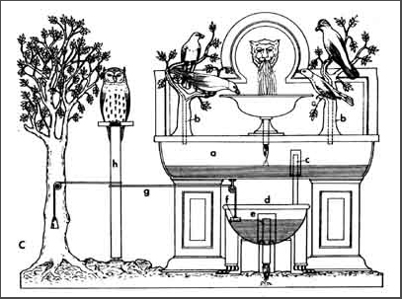
Figura 21 Pájaros de Herón.
En el año 62 Heron de Alejandría describe múltiples aparatos en su libro "Autómata". Entre ellos aves que vuelan, gorjean y beben. Todos ellos fueron diseñados como juguetes, sin mayor interés por encontrarles aplicación. Sin embargo, describe algunos como un molino de viento para accionar un órgano o un precursor de la turbina de vapor.
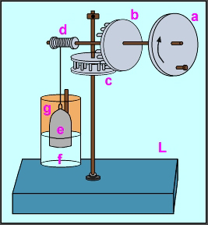
Figura 22. Caja mágica de Heron.
También se diseñan ingeniosos mecanismos como la máquina de fuego que abría puertas de los templos o altares mágicos como el de la Figura 3 donde las figuras apagaban el fuego de la llama.
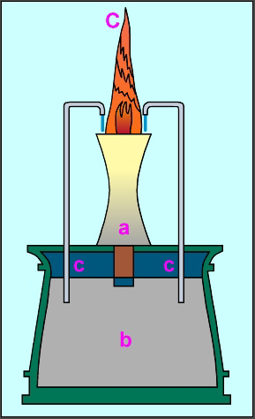
Figura 23. Altar mágico.
En Roma existía la costumbre de hacer funcionar juguetes automáticos para deleitar a los huéspedes. Trimalco ofreció en su famoso banquete, pasteles y frutas que arrojaban un chorro de perfume cuando se hacía una ligera presión sobre un priapo de pasta, en cuyo regazo estaban colocados pasteles y frutas.
La cultura árabe, heredó y difundió los conocimientos griegos, utilizándolos no sólo para realizar mecanismos destinados a la diversión, sino que les dieron una aplicación práctica, introduciéndolos en la vida cotidiana de la realeza. Ejemplos de estos son diversos sistemas dispensadores automáticos de agua para beber o lavarse.
También de este período son otros autómatas, de los que hasta nuestros días sólo han llegado referencias no suficientemente documentadas, como el hombre de hierro de Alberto Magno (1204-1282) o la cabeza parlante de Roger Bacon (1214-1294). En el año 1235, Villard d’Honnecourt escribe un libro con bocetos que incluyen secciones de dispositivos mecánicos, como un ángel autómata, e indicaciones para la construcción de figuras humanas y animales.
Otro ejemplo relevante de la época fue el Gallo de Estrasburgo que que funcionó desde 1352 hasta 1789. Este es el autómata más antiguo que se conserva en la actualidad, formaba parte del reloj de la catedral de Estrasburgo y al dar las horas movía el pico y las alas.
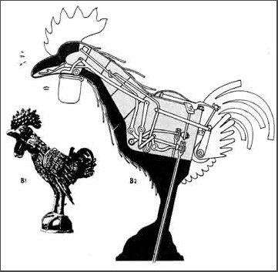
Figura 24. Gallo de Estrasburgo.
Durante los siglos XV y XVI algunos de los más relevantes representantes del renacimiento se interesan también por los ingenios descritos y desarrollados por los griegos. Es conocido el León Mecánico construido por Leonardo Da Vinci (1452-1519) para el rey Luis XII de Francia, que se abría el pecho con su garra y mostraba el escudo de armas del rey. En España es conocido el hombre de palo construido por Juanelo Turriano en el siglo XVI para el emperador Carlos V. Este autómata con forma de moje, andaba y movía la cabeza, ojos boca y brazos.
Durante los siglos XVII y XVIII se crearon ingenios mecánicos que tenían alguna de las características de los robots actuales. Estos dispositivos fueron creados en su mayoría por artesanos del gremio de la relojería. Su misión principal era la de entretener a las gentes de la corte y servir de atracción a las ferias. Estos autómatas representaban figuras humanas, animales o pueblos enteros. Así, en 1649, cuando Luis XIV era niño, un artesano llamado Camus (1576-1626) construyó para él un coche en miniatura con sus caballos, sus lacayos y una dama dentro y todas las figuras se podían mover perfectamente. Salomón de Camus también construyó fuentes ornamentales y jardines placenteros, pájaros cantarines e imitaciones de los efectos de la naturaleza.
Según P. Labat, el general de Gennes construyó en 1688 un pavo real que caminaba y comía. Este ingenio pudo servir de inspiración a Jacques de Vaucanson (1709-1782) para construir su increíble pato mecánico que fue la admiración de toda Europa. Según Sir David Brewster en un escrito de 1868, describe este pato diciendo que es "la pieza mecánica más maravillosa que se haya hecho". El pato alargaba su cuello para tomar el grano de la mano y luego lo tragaba y lo digería. Podía beber, chapotear y graznar, y también imitaba los gestos que hace un pato cuando traga con precipitación. Los alimentos los digería por disolución y se conducía por unos tubos hacia el ano, donde había un esfínter que permitía evacuarlos.
Vaucanson también construyo varios muñecos animados, entre los que destaca un flautista capaz de tocar melodías. El ingenio consistía en un complejo mecanismo de aire que causaba el movimiento de dedos y labios, como el funcionamiento normal de una flauta. Por instigación de Luis XV, intento construir un modelo con corazón, venas y arterias, pero murió antes de poder terminar esta tarea.
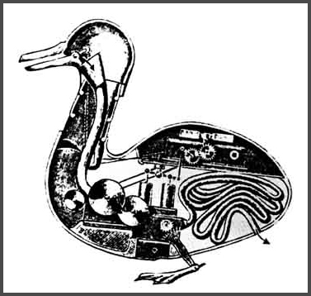
Figura 25. Pato de Vaucanson.
También construyo muchos objetos útiles para la industria como una silla para los tejedores, pero eso suscito el disgusto de los manufactureros de seda franceses, quienes lo amenazaron de muerte.
El relojero suizo Pierre Jaquet Droz (1721-1790) y sus hijos Henri-Louis y Jaquet construyeron diversos muñecos capaces de escribir (1770), dibujar (1772) y tocar diversas melodías en un órgano (1773). Estos se conservan en el museo de arte e Historia de Neuchâtel, Suiza.
Los Maillardet (Henri, Jean-David, Julien-Auguste, Jacques-Rodolphe) entre finales del siglo XVIII y principios del XIX, construyen un escritor-dibujante, con la forma de un chico arrodillado con un lápiz en su mano, escribe en inglés y en francés y dibuja paisajes. Construyen un mecanismo "mágico" que responde preguntas y un pájaro que canta en una caja.
A finales del siglo XVIII y principios del XIX se desarrollaron algunas ingeniosas invenciones mecánicas, utilizadas fundamentalmente en la industria textil, entre las que destacan la hiladora giratoria de Hargreaves (1770), la hiladora mecánica de Crompton (1779), el telar mecánico de Cartwrigth (1785) y el telar de Jacquard (1801).
Jacquard basándose en los trabajos de Bouchon (1725), Falcon (1728) y del propio Vaucanson (1745), fue el primero en aplicar las tarjetas perforadas como soporte de un programa de trabajo, es decir, eligiendo un conjunto de tarjetas, se definía el tipo de tejido que se desea realizar. Estas máquinas constituyeron los primeros precedentes históricos de las máquinas de control numérico.
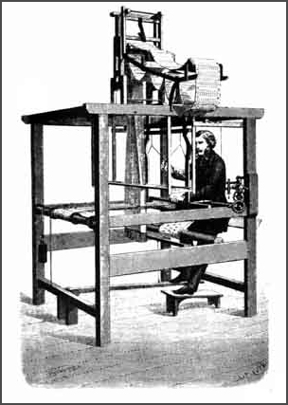
Figura 26 Telar de Jacquard.
Algo más tarde que en la industria textil, se incorporan los automatismos en las industrias mineras y metalúrgicas. El primer automatismo que supuso un gran impacto social, lo realiza Potter a principios del siglo XVIII, automatizando el funcionamiento de una máquina de vapor del tipo Newcomen.
A diferencia de los autómatas androides los automatismos dedicados a controlar máquinas industriales incorporan el concepto de realimentación. El ingeniero diseñador tenía una doble labor: realizar el proceso de diseño mecánico y también desarrollar el automatismo, que en muchos casos era parte integrante de la mecánica de la máquina.
A partir de aquí el desarrollo de los automatismos es impresionante, en muchas máquinas se utilizan elementos mecánicos como podían ser los programadores cíclicos (organillos) en los cuales se definía la secuencia de operaciones.
Introducción: por los siglos el ser humano ha construido máquinas que imiten las partes del cuerpo huamno. Los autiguos egipcios uniero brazos mecánicos a las estatuas de sus dioses.
¿Que es la automatización?
Del griego antiguo auto: guiado por uno mismo.

Es el uso de sistemas o elementos computarizados y electromecánicos para controlar maquinarias y/o procesos industriales sustituyendo a los procesos manuales.

Las primeras máquinas simples sustituían una forma de esfuerzo en otra forma que puedan manejadas por el ser humano, tal como levantar un peso pesado con sistema de poleas o con una palanca.

La primera calculadora mecánica fue un sistema de barras y de pelotas móviles llamados e ábaco, fue ideada en Babilonia alrededor de 500 A.C.

En 1642 cuando el científico francés Pascal Blaise inventó una calculadora hecha de ruedas y de dientes.

En 1801, la patente de un telar automático utilizando tarjetas perforadas fue dada a Joseph Marie Jacquard, quien revolucionó la industria del textil

Los tipos de automatización son:

- Control automático de procesos.
- El procesamiento electrónico de datos.
- La automatización fija.
- La automatización flexible.

lllautomatasprogramables.wordpress.com
1.2. EL ORIGEN DE LOS AUTOMATISMOS
Desde la antigüedad, el hombre se ha sentido fascinado por las máquinas que se mueven por sí
solas, y en la antigua cultura egipcia se las describió por primera vez como autómatas. En la historia
clásica, a los autómatas que mostraban un comportamiento similar al ser humano se les consideró
animales míticos o dioses.
En la Grecia de Aristóteles, aparecieron los primeros mecanismos que se movían a través de
dispositivos hidráulicos, poleas y palancas. Pero no fue hasta mucho más tarde cuando el
perfeccionamiento de la mecánica permitió construir autómatas complejos. Principalmente se
construyeron en cinco áreas: monumentos religiosos e históricos, modelos de astronomía, dispositivos
para el entretenimiento, mesas decorativas y androides (hombres mecánicos). El primer autómata
digno ge mención fue el gallo de la catedral de Estrasburgo (construida en 1354) que aparece, al dar
la hora, batiendo las alas y cantando.
Los siglos XVII y XVIII fueron la edad de oro de los autómatas por el desarrollo de la mecánica de
precisión requerida en la fabricación de relojes. Uno de los mayores logros fue realizado por J.
Vaucanson que, no contento con la construcción de un modelo de telar mecánico, en 1738 expuso en
París una serie de autómatas entre los que destacaba un pato que según la propaganda bebía, comía
digiriendo y evacuando el alimento, chapoteaba sobre el agua y graznaba.
A partir de¡ siglo XVII, empezaron a aplicarse las ideas de los autómatas a las primeras máquinas de
la industria textil. Desde ese momento se puede decir que había empezado la mecanización y
automatización de los procesos industriales.
1.3. LA PRIMERA EPOCA DE LA AUTOMATIZACION DE LOS PROCESOS INDUSTRIALES
La era de los autómatas destinados a entretener a las cortes acabó pronto y las ideas plasmadas por
ellos fueron recogidas por los industriales del siglo XVIII, que se dieron cuenta de la importancia de la
automatización de las fábricas, es decir, la producción sin intervención humana.
Fue en ese momento cuando se empezaron a desarrollar los dos elementos básicos que inciden en la
automatización de los procesos industriales: los sistemas de control que permiten gobernar el
funcionamiento de las máquinas y las máquinas automáticas que realizan las operaciones de
Página 1 de 10IUA – Subsede Funes
– Cátedra de Informática Industrial –
Prof. Ing. Mario Osvaldo Bressano
producción. Veamos a continuación una breve panorámica histórica de la evolución de la primera
época.
1.3.1. El control automático
La automatización de los procesos industriales comenzó con la necesidad de almacenar la secuencia
de operaciones y de los tiempos de aplicación de las mismas. El primer método no se hizo esperar, y
uno de los que alcanzó mayor fama por tu simplicidad fue la programación por levas. Se crearon
diversos dispositivos, y entre los más corrientes destaca un cilindro al que se colocan piezas metálicas
según la secuencia que se quiera programar. Al rodar el cilindro ajusta mecánicamente las posiciones
de las palancas o elementos de la máquina. La primera de ellas a la que se aplicó dicha programación
es el torno de T. Blanchard (1822), que producía piezas de armas de fuego a partir de unos patrones.
La utilización de este tipo de mecanismos se extendió rápidamente y aún ahora los podemos ver en
diversas industrias, por ejemplo en las textiles. El control del programa mediante dispositivos
mecánicos como el comentado, tiene limitaciones importantes cuando se exige alta velocidad,
diversos grados de movimientos, sensibilidad y reducido tamaño. Por estas razones a finales del siglo
XIX se modificaron los dispositivos de control mecánico por otros basados en sistemas eléctricos,
hidráulicos y neumáticos.
En los procesos industriales se requiere uniformidad y calidad en la fabricación de productos. Para
ello se deben tomar medidas de las variables críticas y modifica el proceso cuando existen
divergencias con los valores prefijados. A este principio -se le denomina realimentación (feedback), y
es el elemento neurálgico de todo sistema de control automático. Está claro que no en todos los
casos se requiere, pero es imprescindible cuando se busca precisión y calidad.
Los primeros estudios sobre regulación automática (la incorporación de realimentación en los
procesos) empezaron en el siglo XVIII, y fue Watt en 1769, el que demostró su utilidad al diseñar y
aplicar un regulador centrífugo de velocidad, en el control de máquinas de vapor. A partir de este
momento se utilizaron masivamente reguladores, pero pronto se detectaron problemas al querer
aumentar la precisión. El problema provenía de las oscilaciones que presentaba el regulador en
funcionamiento. La solución tardó cierto tiempo, debido a la falta de una teoría sobre control. El
primer estudio serio fue realizado por J.C. Maxwell en 1868.
Desde los comienzos de nuestro siglo hasta la Segunda Guerra Mundial la aparición de grandes
sistemas de generación eléctrica y de industria química, acrecentó la demanda de sistemas de
regulación y control. En este período los criterios de estabilidad de Routh y Hurwitz, de finales del
siglo XIX, adquirieron gran importancia y además se empezaron a utilizar los reguladores del tipo PID
(proporcional, integral y derivativo). En 1932 Nyquist, marcó un hito en la teoría de control-
permitiendo con su método determinar el comportamiento de un sistema realimentado, mediante su
respuesta frecuencias en anillo abierto (sin realimentación). A este estudio se añadieron los de Bode
y Black, con lo que se logró el asentamiento completo de los métodos de análisis frecuencial.
Como elemento adicional a los reguladores para el control de grandes máquinas, apareció el
concepto de servomecanismo. Fue introducido por J. Farcot en 1 873 para describir un sistema de
regulación automático que se vale de un motor controlado por el sistema, para transmitir la potencia
necesaria a los mecanismos bajo su control; un ejemplo es el control de las válvulas de motores
marinos.
Aparte de los dispositivos mecánicos que permiten almacenar programas, se ideó en 1725 un
sistema que se basa en una cinta o tarjeta perforada. Fue utilizada por primera vez por B. Bouchon,
en Francia, para seleccionar de forma automática las agujas de tejer de una máquina textil. Más
tarde, Jacquard utilizó el mismo sistema en telares industriales, máquinas que alcanzaron gran
popularidad porque permiten incluir dibujos en los tejidos lisos.
El siguiente avance en la utilización de cintas perforadas fue en un proyecto de investigación de MIT
(Massachusetts Institute of Technology) para las fuerzas aéreas de los Estados Unidos (año 1950).
En este proyecto se desarrollaron las primeras máquinas de control numérico en las que las posiciones
sucesivas de las herramientas, mesas posicionadoras, velocidades y alimentadores eran indicadas por
agujeros en la cinta. Para ello se usaron de cuatro a ocho dígitos (posiciones) que daban una
discriminación adecuada.
1.3.2. Las máquinas automáticas
Página 2 de 10IUA – Subsede Funes
– Cátedra de Informática Industrial –
Prof. Ing. Mario Osvaldo Bressano
Las primeras datan de principios de¡ siglo XVIII y fueron principalmente desarrolladas para la
industria textil. Hasta 1802 no se dispuso de máquinas para la producción de piezas discretas y una
de éstas fue desarrollada por M. Brunel para la fabricación de poleas. La máquina realizaba todas las
operaciones hasta obtener la polea y tuvo mucho éxito porque redujo el número de operarios a una
décima parte.
Uno de los hitos en el progreso de la automatización en la industria fue la máquina transfer. Se
basa en un número determinado de estaciones de trabajo, cada una de las cuales realiza una tarea
específica, montadas sobre una base común que dispone de un sistema de alimentación integral que
traslada automáticamente el producto acabado de una estación a otra. La máquina transfer integra
dos partes esenciales en la automatización: la máquina automática y el transporte del producto entre
máquinas.
El principio de las transfer fue aplicado inicialmente por la compañía Waltham Wacth en 1888, pero
la primera máquina se utilizó en la industria del automóvil en 1924. A partir de 1930 se extendió su
uso a todas las industrias de automóviles y poco más tarde entró a formar parte en las industrias de
dispositivos eléctricos y en otras con gran volumen de elementos discretos.
Un importante paso en la automatización de procesos fue la introducción del movimiento continuo,
que permite procesar un producto mientras se traslada. Este es un concepto que no se puede aplicar
a cualquier tipo de industria, pero que tiene gran importancia en determinados casos, por ejemplo en
la fabricación de productos químicos.
La industria del papel fue una de las primeras en introducir el movimiento continuo. De 1804 a
1833, el Deptford Victualling Department de la British Navy modificó el proceso de fabricación de
papel, mecanizándolo e incorporando cintas transportadoras propulsadas por motores a vapor, que
servían para trasladar el producto a los hornos.
No tardó mucho tiempo hasta que la idea del proceso continuo pasará a las cadenas de ensamblaje.
Fue H. Ford quien en 1913 creó una cadena de montaje de magnetos. Inmediatamente, gracias al
éxito obtenido por la reducción de personal y la mejora de calidad del producto, aplicó la misma
técnica al montaje de chasis de automóviles.
Al cabo de poco tiempo, en 1920, la demanda de productos de alto volumen de producción se
acrecentó, y definitivamente se implantó la cadena de ensamblaje como elemento imprescindible.
La fabricación automatizada surgió de la íntima relación entre fuerzas económicas e
innovaciones técnicas como la división del trabajo, la transferencia de energía y la mecanización
de las fábricas, y el desarrollo de las máquinas de transferencia y sistemas de alimentación
(McLuhan, 1996).
La división del trabajo o sea la reducción de un proceso de fabricación o de prestación de
servicios a sus fases independientes más pequeñas se desarrolló en la segunda mitad del siglo
XVIII.

En la fabricación,
la división del trabajo permitió incrementar la producción y reducir el nivel de especialización de
los obreros.

Grecia.
Dos siglos antes de Cristo, los griegos en cabeza de Ctesibius sentaron la
base para las leyes de la moderna neumática e hidráulica; se desarrollaron
dispositivos tan ingeniosos como el reloj de agua (primer dispositivo en el
que se ve el lazo de control con realimentación), y diferentes mecanismos
automáticos descritos por Heron en el libro Autómata, en el cual se descri-
ben desarrollos tales como aves que cantan, beben, vuelan y agitan las
alas, puertas que se abren automáticamente y estatuas que sirven vino en
forma autónoma. Para tales fines usaban la fuerza de la gravedad, el mo-
vimiento del agua, poleas y correas.

Edad media y renacimiento.
En esta época se trabajó en diferentes dispositivos
que de forma automática controlaban el tiempo,
dando forma así a la industria relojera en Europa.
También son famosos los trabajos de Leonardo Da
Vinci, quien esbozó en sus escritos, complejos arte-
factos que tenían la capacidad de moverse, progra-
mar trayectorias y movimientos e incluso un “robot”
que tenia la habilidad de pararse, girar la cabeza y
sentarse, todos estos trabajos muestran la creatividad
de los inventores de la época.

Revolución industrial.
Esta época corresponde al
periodo que abarca entre la
segunda mitad del siglo XVIII
y principios del siglo XIX. Dicho
momento histórico es funda-
mental en el desarrollo de la
automatización industrial pues
en ella hacen aparición dife-
rentes mecanismos de con-
trol, se desarrolla el motor de
vapor y la industria textil au-
tomatizó muchos de sus pro-
cesos con el uso de equipos
como el telar de Jacquard,
que basado en tarjetas perfo-
radas permitía a una persona
inexperta tejer complejos dise-
ños. Son también invenciones
de la época, los molinos, hor-
nos, ferrocarriles y fundiciones
que contaban con complejos
mecanismos de control.

